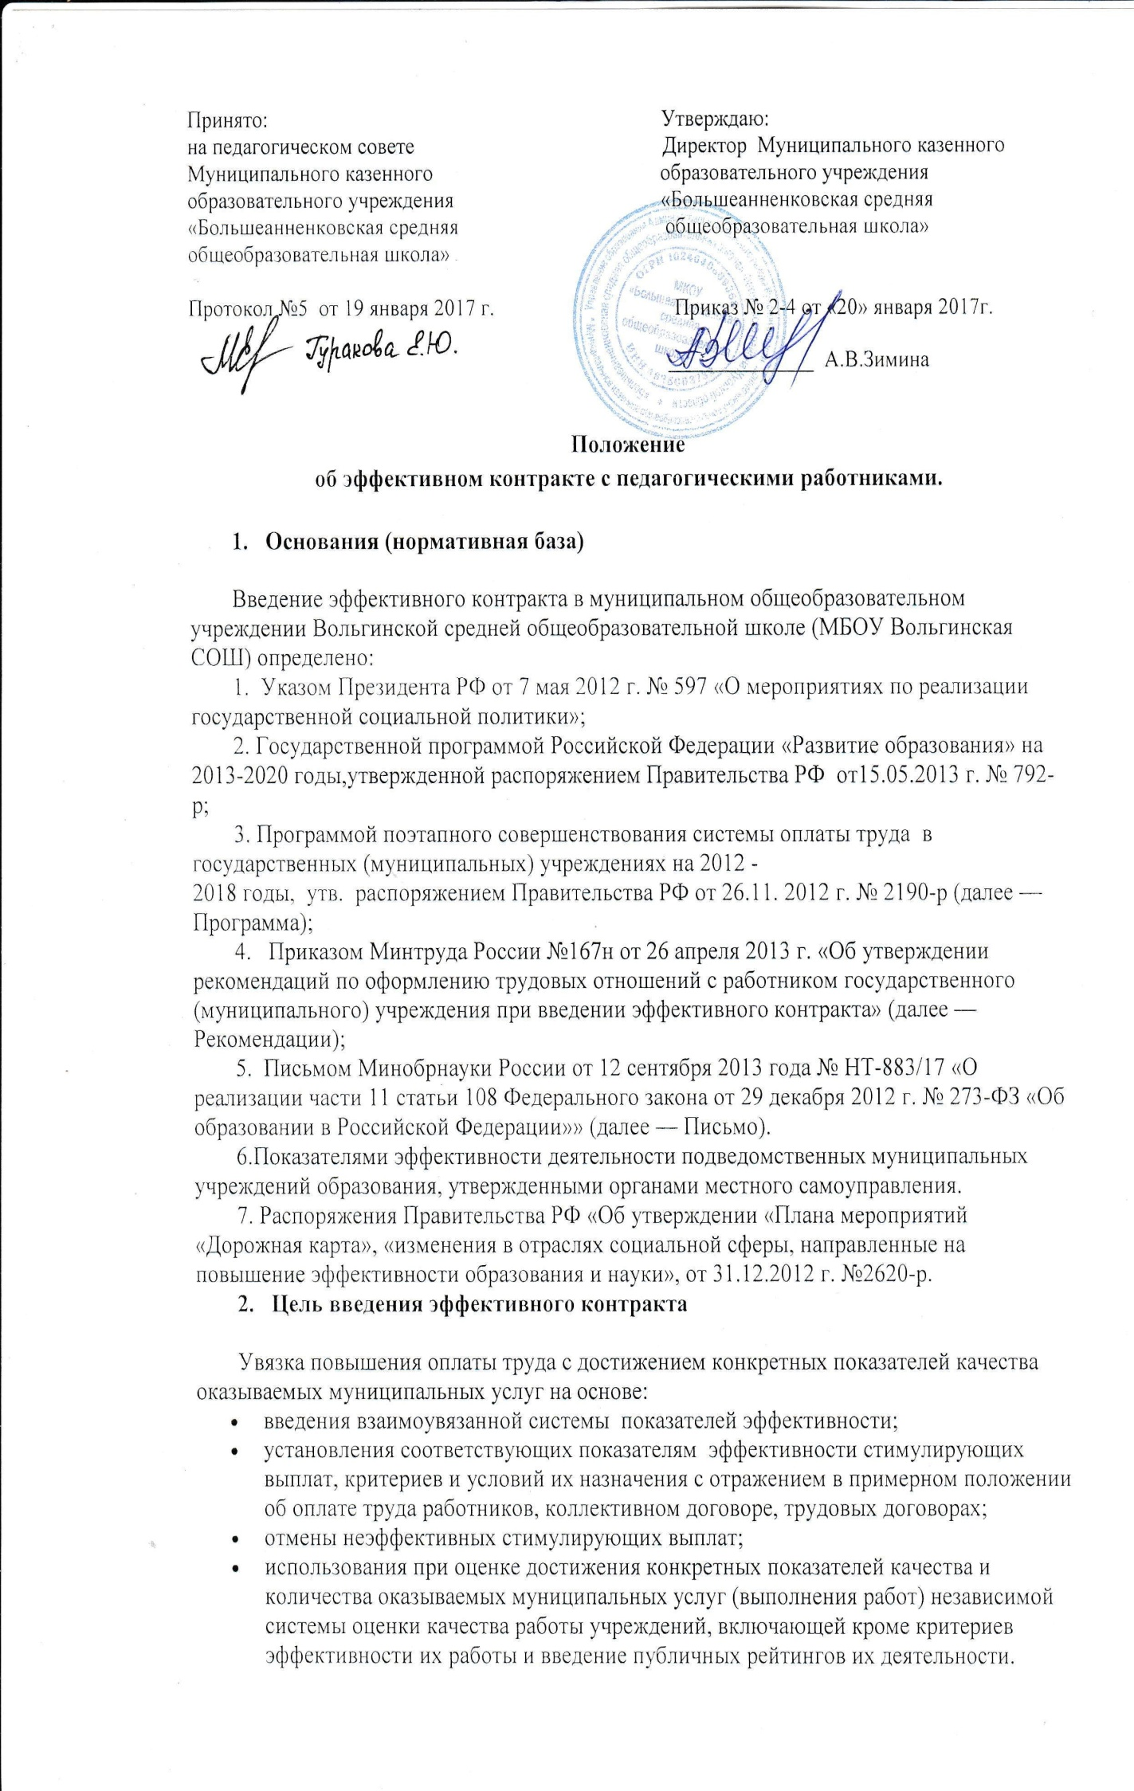

1. **Что такое эффективный контракт**

Переход на эффективный контракт с педагогами  предопределен  государственной программой РФ «Развитие образования» на 2013–2020 годы, утвержденной распоряжением Правительства РФ от 15.05.2013 г. № 792-р.

Определение эффективного контракта дано в Программе поэтапного совершенствования системы оплаты труда  в государственных (муниципальных) учреждениях на 2012 — 2018 годы,  утвержденной  распоряжением Правительства РФ от 26.11. 2012 г. № 2190-р:

«Под эффективным контрактом понимается трудовой договор с работником, в котором конкретизированы его трудовые обязанности, условия оплаты труда, показатели и критерии оценки эффективности для назначения стимулирующих выплат в зависимости от результатов труда и качества оказываемых государственных (муниципальных) услуг, а также меры социальной поддержки».

Эффективный контракт в полной мере соответствует статье 57 Трудового кодекса РФ и **не является новой правовой формой трудового договора.**

***В эффективном контракте в отношении каждого работника должны быть уточнены и конкретизированы:***

1.Трудовая функция;

2.Показатели и критерии оценки эффективности деятельности;

3. Размер  и условия стимулирующих выплат,  определенные с учетом рекомендуемых показателей.

При этом условия получения вознаграждения должны быть понятны работодателю и работнику и не допускать двойного толкования. Непосредственно в тексте трудового договора должностные обязанности работника должны быть отражены с учетом действующих обязанностей, установленных должностной инструкцией.

Обязательными условиями, включаемыми в трудовые договоры, являются также  условия оплаты труда (в том числе размер тарифной ставки или оклада (должностного оклада) работника, доплаты, надбавки и поощрительные выплаты). Эффективный контракт предполагает также установление норм труда.

Эффективный контракт должен обеспечивать такой уровень зарплаты педагогического работника, который является конкурентоспособным с другими секторами экономики.Эффективный контракт – это достойная оплата за качественный труд.

Изменения определенных сторонами условий трудового договора согласно статье 72 ТК РФ допускаются только по соглашению сторон трудового договора, за исключением случаев, предусмотренных ТК РФ, и не должны ухудшать положение работника по сравнению с установленным коллективным договором, соглашениями.

1. **О стимулирующих и компенсационных выплатах**

Приказом Минтруда России №167н от 26 апреля 2013 г. в системах оплаты труда, трудовых договорах и дополнительных соглашениях к трудовым договорам с работниками учреждений рекомендуется использовать следующие выплаты стимулирующего и компенсационного характера:

а) **выплаты за интенсивность и высокие результаты работы**:

* надбавка за интенсивность труда;
* премия за высокие результаты работы;
* премия за выполнение особо важных и ответственных работ;

б) **выплаты за качество выполняемых работ**:

* надбавка за наличие квалификационной категории;

в) **выплаты за стаж непрерывной работы, выслугу лет**:

* надбавка за выслугу лет;

г) **премиальные выплаты по итогам работы:**

•         премия по итогам работы за месяц;

•         премия по итогам работы за квартал;

•         премия по итогам работы за год;

д) **выплаты работникам, занятым на тяжелых работах, работах с вредными и (или) опасными и иными особыми условиями труда**;

е) **выплаты за работу в условиях, отклоняющихся от нормальных** (при выполнении работ различной квалификации, совмещении профессий (должностей), расширении зон обслуживания, увеличении объема выполняемых работ, сверхурочной работе, работе в ночное время и при выполнении работ в других условиях, отклоняющихся от нормальных):

* доплата за совмещение профессий (должностей);
* доплата за расширение зон обслуживания;
* доплата за увеличение объема работы;
* доплата за исполнение обязанностей временно отсутствующего работника без освобождения от работы, определенной трудовым договором;
* доплата за выполнение работ различной квалификации;
* доплата за работу в ночное время;

ж) **надбавка за работу со сведениями, составляющими государственную тайну**, их засекречиванием и рассекречиванием, а также за работу с шифрами и государственными базами данных.

Могут быть предусмотрены другие выплаты компенсационного и стимулирующего характера в соответствии с трудовым законодательством, иными нормативными правовыми актами, содержащими нормы трудового права, а также коллективным договором и соглашениями.

В трудовом договоре или дополнительном соглашении к трудовому договору условия осуществления выплат рекомендуется конкретизировать применительно к данному работнику учреждения.

1. **Алгоритм введения эффективного контракта**

1.Ведение эффективного контракта с педагогом в образовательной организации предполагает осуществление определенной организационной и административной работы:

* Проведение  разъяснительной работы в педагогическом коллективе  по вопросам введения эффективного контракта педагога.
* Создание в образовательной организации комиссии по проведению работы, связанной с введением эффективного контракта педагога.
* Анализ действующих трудовых договоров работников на предмет их соответствия ст. 57 Трудового кодекса РФ и приказу Минтруда России от 24.04.2013 № 167н «Об утверждении рекомендаций по оформлению трудовых отношений с работником муниципального учреждения при введении эффективного контракта».
* Разработка показателей эффективности труда педагогических работников.
* Разработка и внесение изменений в такие локальные акты образовательной организации как коллективный договор, правила внутреннего трудового распорядка,  положение об оплате труда, положение о выплатах стимулирующего характера с учетом разработанных показателей.
* Принятие локальных нормативных актов, связанных с оплатой труда работника, с учетом мнения первичной профсоюзной организации.
* Конкретизация  трудовой функции и условий оплаты труда педагогических работников.
* Подготовка и внесение изменений в трудовые договоры работников.
* Уведомление  педагогических работников об изменении определенных условий трудового договора в письменной форме не менее чем за два месяца согласно ст.74 Трудового кодекса РФ.

Работа по введению эффективного контракта должна проводиться в обстановке гласности и обсуждения в трудовом коллективе.

2. Оформление трудовых отношений при введении эффективного контракта осуществляется:

* ***при приеме  на работу*** работник и работодатель заключают трудовой договор в соответствии с ТК РФ.
* ***с работниками, состоящими в трудовых отношениях с работодателем***, оформление осуществляется путем заключения дополнительного соглашения к трудовому договору в порядке, установленном  ТК РФ. При этом  требуется предупреждение работника об изменении условий трудового договора  в письменном виде не менее, чем за 2 месяца (статья 74 ТК РФ).

В соответствии со статьей 72 Трудового кодекса Российской Федерации  трудовой договор, соглашение об изменении определенных сторонами условий трудового договора заключаются в письменной форме в двух экземплярах, один из которых вручается работнику под роспись на экземпляре, хранящемся у работодателя.

Дополнительное соглашение к трудовому договору  заключается по мере разработки показателей и критериев оценки эффективности труда работников учреждения  для определения размеров и условий осуществления стимулирующих выплат.

В соответствии с Программой завершение работы по заключению трудовых договоров с работниками в связи с введением эффективного контракта предполагается на третьем  этапе, охватывающем  2016-2018 годы. 

1. **Что даёт введение эффективного контракта**

Как сказано в Программе, ее реализация позволит:

* повысить престижность и привлекательность профессий работников, участвующих в оказании муниципальных услуг (выполнении работ);
* внедрить в учреждениях системы оплаты труда работников, увязанные с качеством оказания муниципальных услуг (выполнения работ);
* повысить уровень квалификации работников, участвующих в оказании муниципальных услуг (выполнении работ);
* повысить качество оказания муниципальных услуг (выполнения работ) в социальной сфере;

**7. Срок действия Положения**

Положение вводится в действие с момента его утверждения Приказом по образовательному учреждению. Срок действия Положения не ограничен.

Изменения и дополнения в Положение вносятся на педагогическом совете, рассматриваются на собрании трудового коллектива, утверждаются приказом по образовательному учреждению и вводятся в действие с момента утверждения.